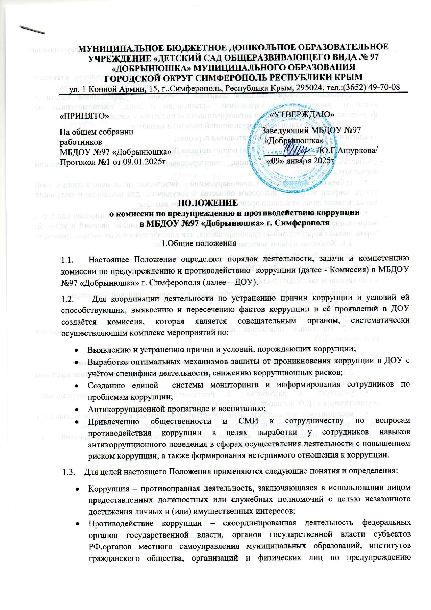
коррупции, уголовному преследованию лиц, совершивших коррупционные преступления, минимизации и (или) ликвидации их последствий;
- коррупционное правонарушение – как отдельное проявление коррупции, влекущее за собой дисциплинарную, административную, уголовную или иную ответственность;
- субъекты антикоррупционной политики – органы государственной власти и местного самоуправления, учреждения, организации и лица, уполномоченные на формирование и реализацию мер антикоррупционной политики, граждане.
В ДОУ субъектами антикоррупционной политики являются:
- педагогический и учебно-вспомогательный персонал;
- родители (законные представители) воспитанников ДОУ;
- физические и юридические лица, заинтересованные в качественном оказании образовательных услуг.
  - субъекты коррупционных правонарушений – физические лица, использующие свой статус вопреки законным интересам общества и государства для незаконного получения выгод, а также лица, незаконно предоставляющие такие выгоды;
  - предупреждение коррупции – деятельность субъектов антикоррупционной политики, направленная на изучение, выявление, ограничение либо устранение явлений и условий, порождающих коррупционные правонарушения, или способствующих их распространению.
  - Комиссия в своей деятельности руководствуется:
- Конституцией Российской Федерации;
- Федеральным законом от 25.12.2008г. №273-ФЗ «О противодействии коррупции»;
- действующим законодательством РФ;
- нормативными актами Министерства образования и науки Российской Федерации;
- Уставом ДОУ;
- настоящим Положением.
  - Настоящее положение вступает в силу с момента его утверждения приказом по ДОУ.

- Задачи Комиссии по предупреждению и противодействию коррупции
  - Для решения стоящих перед ней задач комиссия по противодействию коррупции:
- участвует в разработке и реализации приоритетных направлений осуществления в ДОУ антикоррупционной политики;
- координирует деятельность ДОУ по устранению причин коррупции и условий им способствующих, выявлению и пресечению фактов коррупции и ее проявлений.
- вносит предложения, направленные на реализацию мероприятий по устранению причин и условий, способствующих коррупции в ДОУ;

- вырабатывает рекомендации для практического использования по предотвращению и профилактике коррупционных правонарушений в деятельности ДОУ;
- оказывает консультативную помощь субъектам антикоррупционной политики ДОУ по вопросам, связанным с применением на практике общих принципов служебного поведения сотрудников и других участников воспитательно- образовательного процесса;
- взаимодействует с правоохранительными органами по реализации мер, направленных на предупреждение (профилактику) коррупции и на выявление субъектов коррупционных правонарушений.

- Порядок формирования и деятельность комиссии по предупреждению и противодействию коррупции
  - Состав членов Комиссии рассматривается и утверждается на общем собрании работников ДОУ. Ход рассмотрения и принятия решения фиксируется в протоколе общего собрания, а состав комиссии утверждается приказом по ДОУ.
  - В состав Комиссии входят:
- представители педагогического персонала;
- представители учебно-вспомогательного персонала;
- представители от родительской общественности;
- представители профсоюзного комитета работников ДОУ
  - По решению председателя комиссии могут проводится внеочередные заседания. Дата и время проведения заседаний, в том числе внеочередных, определяется председателем Комиссии.
  - Присутствие на заседаниях Комиссии ее членов обязательно. Они не вправе делегировать свои полномочия другим лицам. В случае отсутствия возможности членов Комиссии присутствовать на заседании, они вправе изложить свое мнение по рассматриваемым вопросам в письменном виде.
  - Заседание Комиссии правомочно, если на нем присутствует не менее двух третей общего числа его членов. В случае несогласия с принятым решением член Комиссии вправе в письменном виде изложить особое мнение, которое подлежит приобщению к протоколу.
  - Член Комиссии добровольно принимает на себя обязательства о неразглашении сведений, затрагивающих честь и достоинство сотрудников и другой конфиденциальной информации, которая рассматривается Комиссией.
  - Информация, полученная Комиссией, может быть использована только в порядке, предусмотренном федеральным законодательством об информации и ее защите.
  - Комиссия создается, ликвидируется, реорганизуется и переименовывается приказом заведующего по решению общего собрания работников.

- Полномочия Комиссии
  - Комиссия координирует деятельность ДОУ по реализации мер противодействия коррупции.
  - Комиссия вносит предложения по совершенствованию деятельности в сфере противодействия коррупции, а также участвует в подготовке проектов локальных нормативных актов по вопросам, относящимся к ее компетенции.
  - Участвует в разработке форм и методов осуществления антикоррупционной деятельности и контролирует их реализацию.
  - Содействует работе по проведению анализа и экспертизы издаваемых администрацией ДОУ документов нормативного характера по вопросам противодействия коррупции.
  - Рассматривает предложения о совершенствовании методической и организационной работы по противодействию коррупции в ДОУ.
  - Содействует внесению дополнений в нормативные правовые акты с учётом изменений действующего законодательства.
  - Полномочия Комиссии, порядок её формирования и деятельности определяются настоящим Положением в соответствии с Конституцией и законами Российской Федерации, указами Президента РФ, постановлениями Правительства, органов муниципального управления, приказами Министерства образования и науки РФ, Уставом и другими локальными нормативными актами ДОУ.
  - В зависимости от рассматриваемых вопросов, к участию в заседаниях Комиссии могут привлекаться иные лица, по согласованию с председателем Комиссии.
  - Решения Комиссии принимаются на заседании открытым голосованием простым большинством голосов присутствующих членов Комиссии и носит рекомендательный характер, оформляются протоколом, который подписывает председатель Комиссии, а при необходимости, реализуются путем принятия соответствующих приказов и распоряжений заведующего ДОУ.
  - Члены Комиссии обладают равными правами при принятии решений.

- Председатель Комиссии
  - Председатель определяет место, время проведения и повестку дня заседания Комиссии.
  - На основе предложений членов Комиссии формирует план работы Комиссии на учебный год и повестку дня его очередного заседания.
  - Информирует Попечительский совет о результатах реализации мер противодействия коррупции в ДОУ.
  - Дает соответствующие поручения своему заместителю, секретарю и членам Комиссии, осуществляет контроль за их выполнением.
  - Подписывает протокол заседания Комиссии.
  - Председатель Комиссии и члены Комиссии осуществляют свою деятельность на общественных началах.

- Секретарь Комиссии:
- организует подготовку материалов к заседанию Комиссии, а также проектов его решений;
- информирует членов Комиссии о месте, времени проведения и повестке очередного заседания Комиссии, обеспечивает необходимыми справочно- информационными материалами;
- контролирует состояние выполнения мероприятий, предусмотренных планом работы Комиссии в установленные сроки с последующим докладом результатов председателю Комиссии.

- Полномочия членов комиссии
Члены Комиссии:
- вносят председателю Комиссии предложения по формированию повестки заседаний Комиссии;
- вносят предложения по формированию плана работы Комиссии;
- в пределах своей компетенции принимают участие в работе Комиссии, а также осуществляют подготовку материалов по вопросам заседаний Комиссии;
- в случае невозможности лично присутствовать на заседаниях Комиссии, вправе излагать свое мнение по рассматриваемым вопросам в письменном виде на имя председателя Комиссии, которое учитывается при принятии решения;
- участвуют в реализации принятых Комиссией решений и полномочий.

- Обеспечение участия общественности и СМИ в деятельности Комиссии.
  - Все участники воспитательно-образовательного процесса, представители общественности вправе направлять в Комиссию обращения по вопросам противодействия коррупции, которые рассматриваются на заседании Комиссии.
  - На заседание Комиссии могут быть приглашены представители общественности и СМИ. По решению председателя Комиссии, информация не конфиденциального характера о рассмотренных Комиссией проблемных вопросах, может передаваться в СМИ (официальный сайт ДОУ) для опубликования.

- Взаимодействие
  - Председатель Комиссии, заместитель председателя, секретарь и члены Комиссии непосредственно взаимодействуют:
- с педагогическим коллективом по вопросам реализации мер противодействия коррупции, совершенствования методической и организационной работы по противодействию коррупции в ДОУ.
- с родительскими комитетами по вопросам совершенствования деятельности в сфере противодействия коррупции, участия в подготовке проектов локальных нормативных актов по вопросам, относящимся к компетенции Комиссии, информирования о результатах реализации мер противодействия коррупции в ДОУ, по вопросам антикоррупционного образования и профилактических мероприятий;

- с администрацией ДОУ по вопросам содействия в работе по проведению анализа и экспертизы документов нормативного характера в сфере противодействия коррупции;
- с работниками ДОУ и гражданами по рассмотрению их письменных обращений, связанных с вопросами противодействия коррупции в ДОУ;
- с правоохранительными органами по реализации мер, направленных на предупреждение (профилактику) коррупции и на выявление субъектов коррупционных правонарушений.
  - Комиссия работает в тесном контакте с органами местного самоуправления, правоохранительными, контролирующими, налоговыми и другими органами по вопросам относящимся к компетенции Комиссии, а так же по вопросам получения в установленном порядке необходимой информации от них, внесения дополнений в нормативные акты с учетом изменений действующего законодательства.

- Внесение изменений
  - Внесение изменений и дополнений в настоящее Положение осуществляется путем подготовки проекта Положения в новой редакции заместителем председателя Комиссии.
  - Утверждение Положения с изменениями и дополнениями заведующим ДОУ осуществляется после принятия Положения решением общего собрания работников ДОУ.

